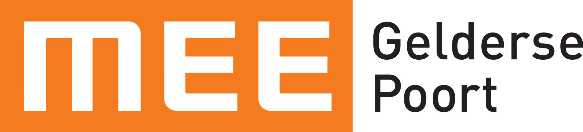
Aanvraagformulier MEE Bruggenbouwen

Naam:

Geboortedatum:

Adres:

Postcode:

Plaats:

Telefoonnummer:

Emailadres:

De trajecten waarin u en de bruggenbouwer samenwerken duren gemiddeld 20 weken. In dit traject bespreekt u eerst wat het resultaat moet zijn na deze periode. Wat wilt u bereiken? Vervolgens maakt u samen een plan van aanpak en gaat u aan de slag.

Dit is de situatie waar ik verandering in zou willen:

Mijn ideeën over hoe de situatie eruit ziet na ondersteuning van de bruggenbouwer is:

Ik denk dat de volgende stappen gezet moeten worden om dit te bereiken:

Welke dag(en) en tijdstip:

Andere zaken die ik belangrijk vind om door te geven:

Hierbij geef ik toestemming dat mijn gegevens worden opgeslagen bij MEE Gelderse Poort.

Datum invullen aanvraagformulier:

Formulier ingevuld door:

Het ingevulde formulier graag terugsturen of mailen naar één van onderstaande contactpersonen:

- Lonneke Bakker (regio Nijmegen en Rivierenland)
bruggenbouwen@meegeldersepoort.nl / 06-10010389
- Eline te Wierik (regio Arnhem en Rivierenland)
bruggenbouwen@meegeldersepoort.nl / 06-10010275
- Maartje van Ravenswaaij (regio Arnhem en Rivierenland)
bruggenbouwen@meegeldersepoort.nl / 06-10010310

MEE Gelderse Poort
Mr. D.U. Stikkerstraat 10 | 6842 CW Arnhem
Postbus 4099 | 6803 EB Arnhem
088-6330000
info@meegeldersepoort.nl
www.meegeldersepoort.nl

